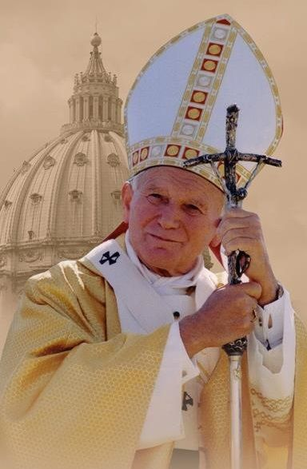
,,Jeszcze będzie pięknie mimo wszystko.

Tylko załóż wygodne buty, bo masz do przejścia całe życie.”
Jan Paweł II

Konkurs plastyczny pod hasłem:
,,Nasz Patron – św. Jan Paweł II moim Autorytetem”
Szkoła Podstawowa im. Jana Pawła II w Płaskiej zaprasza serdecznie wszystkich uczniów naszej szkoły do udziału w konkursie plastycznym ,,Nasz Patron – św. Jan Paweł II moim Autorytetem”, który został zorganizowany dla uczczenia 100. rocznicy urodzin Jana Pawła II; 20. rocznicy nadania Szkole Podstawowej w Płaskiej imienia Jana Pawła II oraz 15. rocznicy śmierci Jana Pawła II. Z uwagi na wyjątkowe okoliczności i panującą sytuację prace przesyłane będą drogą elektroniczną.
Zadaniem konkursowym jest wykonanie pracy plastycznej w formacie A4 na w/w temat w sposób tradycyjny (ręcznie) techniką dowolną. Szczegóły w załączonym Regulaminie. Wykonane prace plastyczne należy dokładnie sfotografować i przesłać zdjęcie na adres monikamuzyka@wp.pl do 01.06.2020r.

Regulamin Szkolnego Konkursu Plastycznego
„Nasz Patron – Święty Jan Paweł II moim Autorytetem”

I. Organizatorzy
- Szkoła Podstawowa im. Jana Pawła II w Płaskiej

II. Cele konkursu:
1.Pogłębienie wiedzy o życiu, działalności, twórczości i osobowości papieża Jana Pawła II wśród dzieci i młodzieży.
2.Odwołanie się do nieprzemijających wartości Jana Pawła II.
3. Rozwijanie wyobraźni oraz twórczych umiejętności dzieci i młodzieży.
4. Prezentacja i popularyzacja plastycznej twórczości dzieci i młodzieży.

III. Zasady konkursu:
1. Konkurs adresowany jest do uczniów Szkoły Podstawowej im. Jana Pawła II w Płaskiej.
2. Prace uczestników konkursu będą oceniane przez jury, a autorzy wybranych prac otrzymają dyplomy i nagrody.
3. Konkurs będzie przebiegał w czterech kategoriach:
- kategoria I: dzieci przedszkolne
- kategoria II: klasy I - III szkoły podstawowej
- kategoria III: klasy IV –V
- kategoria IV: klasy VI - VIII
4. Uczestnicy wykonują pracę plastyczną zgodnie z hasłem konkursu
„Nasz Patron – Święty Jan Paweł II moim Autorytetem ”.
5. Format pracy: A-4
6. Technika wykonania dowolna:
- malarstwo,
- grafika,
- rysunek,
- collage (naklejanie różnych elementów np.: wycinanki, materiały, bibuła, kolorowanie elementów kredkami, farbami i inne, tylko w tym przypadku na płasko),
- wydrapywanki (kolorowanie całkowite kartki na różne kolory kredkami świecowymi, malowanie czarną farbą i wydrapywanie wzorów)
- mozaika (z wycinanki),
- wydzieranka,
- wycinanka i inne techniki plastyczne.
(płaska, bez użycia materiałów nietrwałych: plasteliny, modeliny, kaszy itp., z możliwością eksponowania w ramie pod szkłem).
7. Zdjęcia prac należy przesłać do dnia 01.06.2020r. na adres monikamuzyka@wp.pl podpisując w temacie emaila : imię i nazwisko autora pracy, klasa (grupa przedszkolna), kategoria.
8. Zdjęcia nagrodzonych prac prezentowane będą na stronie internetowej szkoły (oraz – w zależności od zaistniałej sytuacji z racji pandemii-na wystawie pokonkursowej w Szkole Podstawowej im. Jana Pawła II w Płaskiej.)
9. Rozstrzygnięcie konkursu odbędzie się 05.06.2020r. Wyniki konkursu ogłoszone zostaną na stronie internetowej naszej szkoły. Rozdanie dyplomów, nagród oraz otwarcie wystawy pokonkursowej - z racji na istniejącą w kraju sytuację - odbędzie się w nowym roku szkolnym.
V. Uwagi organizatorów:
1. Praca musi być wykonana tylko przez jednego autora samodzielnie (prace zbiorowe nie będą brane pod uwagę).
2. Uczestnik konkursu wykonuje tylko jedną pracę, którą po wysłaniu zdjęcia zatrzymuje w teczce, by się nie zniszczyła i nie zgubiła – dzieci starsze najlepiej, by włożyły ją z teczką do książki od plastyki. Wszystkie prace należy przynieść w nowym roku szkolnym na wystawę pokonkursową.
3. Zdjęcia prac nadesłanych po terminie oraz niezgodne z regulaminem nie będą oceniane.
4. Organizatorzy zastrzegają sobie prawo do ich wystawiania i nieodpłatnego reprodukowania oraz możliwość zmian w regulaminie, o których zainteresowani zostaną powiadomieni pisemnie.
5. Organizator informuje, że dyplomy będą wydawane jedynie zwycięzcom i wyróżnionym w poszczególnych kategoriach. Organizator nie przewiduje wydawania zaświadczeń oraz dyplomów za uczestnictwo w w/w konkursie.
Dodatkowe informacje nt. konkursu p. Monika Jagłowska

